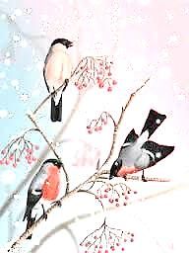
Муниципальное бюджетное общеобразовательное учреждение
«Ярцевская средняя школа №1»

Исследовательский проект
«ЗИМУЮЩИЕ ПТИЦЫ НАШЕГО КРАЯ»

Выполнилиучащиеся 1 классаА
Руководитель: ЧупаковаОльга Николаевна.

Ярцево 2019

Содержание
Введение. Актуальность выбора темы………………………………………………….. |  |  |  | 3
 | 1. | Подготовительный этап……………………………………………………… |  | 5
 | 2. | Практический этап……………………………………………………… |  | 6
 |  | 2.1 | Ознакомление с литературой по данной проблематике………………………………………………………………… | 6
 |  | 2.2 | Анкетирование одноклассников, обработка данных анкетирования………………………………………………………………… | 6
 |  | 2.3 | Изготовление кормушек, их развешивание…. …………........................... | 7
 |  | 2.4 | Чем кормит?....................................................................................................... | 7
 |  | 2.5 | Наблюдение………………………………………………………………….. | 8
 |  | 2.6 | Главные правила для подкормки птиц…………………………………….. | 9
 | 3. | Заключительный этап….…………………………………………………………... |  | 10
 |  | 3.1 | Сочинение о зимующих птицах……………………………………………. | 10
 |  | 3.2 | Выполнение рисунков, аппликаций………………...….…………………… | 10
 |  | 3.3 | Планирование работы на следующий год…………………………….……. | 10
 | 4. | Заключение…………………………………………………………………….. |  | 11
 | 5. | Список использованной литературы…………………………………………. |  | 12
 | Приложение №1……………………………………………………………………... |  |  | 13
 | Приложение №2……………………………………………………………………... |  |  | 14
 | Приложение №3……………………………………………………………………... |  |  | 20
 | Приложение №4………………………………………………………..……………. |  |  | 28
 | Приложение №5……………………………………………………...…………….... |  |  | 30

Введение
С наступлением холодов, мы с вами надеваем тёплые шапки, шубы, сапоги. Птицы же летом от жары и зимой от стужи защищены только одним –это своим пером. Но чтобы быть активным и весёлым им, как и нам, необходимо хорошо кушать. С наступлением зимы, многие птицы не могут найти себе пропитание, и поэтому они улетают в далёкие тёплые края. Наши верные друзья – оседлые птицы, которые живут у нас круглый год, не улетают на юг.
Им приходится очень тяжело в этот период. Для того чтобы не замёрзнуть, птицам нужно много корма. Гибнут птицы не от холода, а от голода. И помочь птицам выжить могут только люди.
Итак, перед нами встала проблема, мы наметили план действий, решили собрать материал по этой теме (поиск информации), изготовить кормушки для птиц (продукт) и рассказать о своей работе ребятам (презентация). Своё исследование мы назвали «Зимующие птицы нашего?».
Тема исследования: «Зимующие птицы».
Цель работы:
1. создание благоприятных условия для зимовки птиц в районе нашей школы, в наших дворах;
2. определение роли людей в обеспечении для их выживанияДля реализации данной цели были выдвинуты следующие задачи:
- ознакомиться со статьями о птицах в первоисточниках;
- узнать о различных видах птиц;
- собрать и изучить информацию об отношении людей к зимующим птицам;
- показать значение птиц в жизни человека;
- изготовить кормушки для птиц, повесить их, наблюдать за птицами.
Для решения поставленных задач были использованы следующие методы исследования:
- анализ литературы и материалов Интернета по теме;
- наблюдение;
- анкетирование.

I этап – подготовительный
На этом этапе мы выбрали цель, задачи проекта, учительница Чупакова Ольга Николаевна провела беседу. На подготовительном этапе мы оформляли маршрутные листы «Зимующие птицы нашего края», представляли их, а затем оформили единый маршрутный лист. В него мы занесли результаты своих наблюдений не только в виде кратких записей, но и в виде рисунков и фотографий. На одном занятии, посвящённом исследовательскому проекту, был разработан план работы и сроки его выполнения. (Приложение №1)

II этап – практический
2.1. Ознакомление с литературой по данной проблематике

Для ознакомления с литературой по данной теме мы обратились за помощью в нашу школьную библиотеку. Библиотекарь Зайцева Светлана Васильевна показала нам книги о птицах и рассказала, на какие группы делятся птицы, как трудно приходится птицам зимой. В Интернете мы нашли сведения о памятниках птицам. (Приложение №2)

Очень много книг с пословицами, загадками, песнями для детей о птицах. Этот собранный мною материал поможет нам на уроках. (Приложение№3)
2.2. Анкетирование одноклассников. Обработка анкетных данных
Ребятам нашего 1 класса А было предложено ответить на вопросы анкеты. (Приложение №4) В анкетировании участвовало двадцать пять человек.
В результате анализа данных анкеты по вопросу «Подкармливаешь ли ты птиц?» было выявлено:
- среди ребят класса «всегда» подкармливают птиц - 29%, «иногда» - 52%, «никогда» - 19%
На вопрос «Для чего нужно подкармливать птиц зимой?» из 25 опрошенных 96% ответили, что птицам зимой не хватает пищи и их нужно подкармливать, чтобы они не умерли от голода; 4% ответили «не знаю» или проигнорировали вопрос.
Из последнего вопроса анкеты «Знаешь ли ты, какую пользу приносят зимующие птицы»? 75% дали отрицательный ответ, и лишь 25% из класса ответили, что птицы приносят пользу тем, что даже зимой уничтожают вредных насекомых, зимующих под корой и в дуплах деревьев, распространяют семена растений.
2.3. Изготовление кормушек, их развешивание
Мы решили изготовить кормушки. У нас получились три кормушки: из коробки, досок и из пластиковой бутылки. С видами кормушек можно ознакомиться в приложении №5. С родителями нашего класса мы развесили кормушки на ближайших деревьях около школы. Выбирали места подальше от дорожек, по которым ходят ребята. Ведь часто после уроков школьники идут домой, весело общаясь и громко разговаривая. Это может испугать птиц. Свои кормушки мы расположили на берёзе, кустарниках на высоте не мене полутора метров. Постарались сделать так, чтобы порывы ветра не раскачивали их. А то какая же это будет столовая, ни одна птичка не захочет её посетить.
Мы рекомендуем при создании кормушек любых конструкций, помнить главные правила:
1. У кормушки обязательно должна быть крыша, иначе корм может быть засыпан снегом или залит дождем и стать непригодным для птиц.
2. Отверстие в кормушке должно быть настолько широким, чтобы птица могла спокойно проникнуть внутрь кормушки и покинуть ее.
2.4. Чем кормить?
Подкармливать можно практически любых птиц. Подготовку к этому необходимо начинать еще с лета, заготавливая корм. Недопустимо скармливать любые соленые, жареные, острые, кислые продукты. Очень опасен ржаной хлеб - он закисает в зобу птиц, плохо переваривается, особенно в мороз. Птицам нельзя давать цитрусовые (апельсины и лимоны), кожуру бананов, пряности. Наши наблюдения помогли нам разобраться какой корм лучше подходит. Для различных птиц нужны различные корма. Семена подсолнечника едят почти все птицы, и в первую очередь, синицы и поползни. Семена дыни и тыквы все, кроме поползней и синиц. Овес едят воробьи. Ягоды рябины и калины – любимая пища снегирей и свиристелей. Сырое несолёное сало – превосходный корм для синиц, ворон, сорок. Птицы любят хлебные крошки, но ржаной хлеб давать нельзя! Нам понравилось вести наблюдения за птицами на кормушках, и мы с нетерпением ждали весны, а пока кормим своих пернатых друзей!
2.5. Наблюдение
За период наблюдения к нашим кормушкам прилетали: воробьи, синицы. Возле кормушек на деревьях видели поползня, но ни разу не видели их на наших кормушках. А воробьи больше предпочитали корм, который падал на снег возле кормушек. Затем мы насыпали корм вдоль тропинок и в первую очередь птицы склевывали его.
У каждой птицы свои повадки и ведут они себя по-разному. Интересно наблюдать за ними! Как правило, первыми обнаруживают кормушку воробьи. Воробьи предпочитают держаться стайками. Поэтому птицы быстро обнаруживают вывешенную кормушку. Они перелетали с дерева на дерево, суетливо подбирая корм по дороге. Вне кормушки воробьи кормились всегда шумно и суматошно, роняя наземь массу семечек, но тут же опускаясь на снег и подбирая корм. Часто воробьи начисто опустошали кормушку за короткое время, не оставляя корма для других птиц.
Несколько раз на наших кормушках мы заставали синичек. Они по очереди прилетают за кормом, берут по 1 семени, отлетают и, зажав семя лапой, достают содержимое.
По дороге к нашим кормушкам мы подкармливали еще и голубей. Голуби с удовольствием съедали все без разбора. К сожалению, зимняя подкормка часто превращается у нас в очередную кампанию. В начале зимы появляется множество кормушек. И, если, в первые месяцы в них еще имеется корм, то в другой половине зимы – самом тяжелом периоде для птиц – значительная часть их висит пустым украшением. Не лучше ли сделать одну кормушку, но чтобы она работала всю зиму? Подкормка должна быть регулярной. Я заметила, что птицы привыкают к постоянным местам кормежки и посещают их с точностью часов. Во время наблюдения заметила, что птицы ведут себя по-разному: вот например синица сначала выберет семечку, а потом прыгнет на ветку. Расправится с ней в стороне и снова в кормушку. А воробей? Воробей не улетает от корма, пока не наестся, или кто-нибудь его не спугнёт. А синичка ведет себя осторожнее и такого себе не позволяет.
2.6. Главные правила для подкормки птиц
- Нельзя кормить птиц солёными продуктами и ржаным хлебом (это смертельно опасно для них)!
- Если начал подкармливать птиц однажды в начале зимы, следи за тем, чтобы каждый день в кормушке был корм!
- Кормушка должна быть удобна и безопасна для птиц (плотное крепление, никаких острых краёв, недоступность для соседской кошки)!
- Повесь кормушку так, чтобы туда могли попасть мелкие и ловкие птицы, но ни как не голуби и вороны (для которых корма достаточно и на улице)!
- По возможности корм должен быть защищён от непогоды!
- Кормушку необходимо регулярно чистить

III этап – заключительный
  - Сочинение «Сказка о зимующих птицах».
На наших занятиях учительница читала нам рассказы, сказки о зимующих птицах. Мы тоже сочинили свои сказки.
  - Выполнение рисунков и аппликаций.
Ещё любимым нашим занятием было чтение книг о зимующих птицах и изготовление аппликаций на эту тему.
  - Планирование работы на следующий год
В следующем году мы решили изготовить ещё кормушки, повесить их не только в районе школы, в своих дворах, но и во дворах своих друзей и знакомых. Кормушки решили делать более тяжёлые, лучше их крепить, так как в нашем крае в зимний период часто дуют сильные ветры, лёгкие кормушки или плохо закреплённые часто падают с деревьев и кустарников.

Заключение.
В ходе исследовательской работы мы очень многое узнали. Эта работа помогла нам понять, что мы тоже часть природы, научила нас правильно относиться к ней. В ходе изучения литературы и наблюдений мы выяснили, чем мы можем помочь птицам зимой. Мы узнали, какие кормушки лучше, какой корм больше подходит тем или иным птицам. Проведенные нами наблюдения помогли убедиться: если систематически кормить зимующих птиц, то они смогут перезимовать благополучно и порадовать нас своим пением весной, а летом помогут нам бороться с различными вредителями. Практическая значимость данной работы заключается в том, что собранные материалы могут быть использованы учащимися и учителями для дополнительных занятий по окружающему миру на уроках и во внеурочное время.

Список литературы
- Педагогическое творчество, №3 2001 г., А. Ф.Фазуллина, Р.Р. Хафизова «Зимующие птицы».
- Все обо всем. Популярная энциклопедия для детей/ АСТ. Москва.: Компания «Ключ-С». - 1997г.
- Савенков А. B.Исследовательское обучение младших школьников. /Самара.: Издательство «Учебная литература».- 2010г.
- Федотова Н.О., Трафимова Г.В.. Окружающий мир. Учебник/Москва.: Академкнига. – 2010г.
5.Интернетисточники: http://www.birdsmoscow.net.ru/proekt_kormushka.html,http://nsportal.ru/ap/drugoe/library/ptitsy-nashego-dvora, http://www.o-detstve.ru/forchildren/research-project/3889.html.

Приложение №1
План работы
1 | Определение темы, названия, цели и задач исследования | сентябрь
2 | Изучение литературы о зимующих птицах нашего края | октябрь
3 | Анкетирование детей и взрослых. Обработка анкетных данных. | 1 - 15 ноября
4 | Изготовление и развешивание кормушек в районе школы, во дворах | 16-30 ноября
5 | Наблюдение за птицами, их подсчёт. Проведение фотосъёмки. | декабрь, январь, февраль, март
6 | Подготовка выступления, презентации | апрель
9 | Подведение итогов работы | май

Приложение №2
Мы с библиотекарем Зайцевой Светланой Васильевной
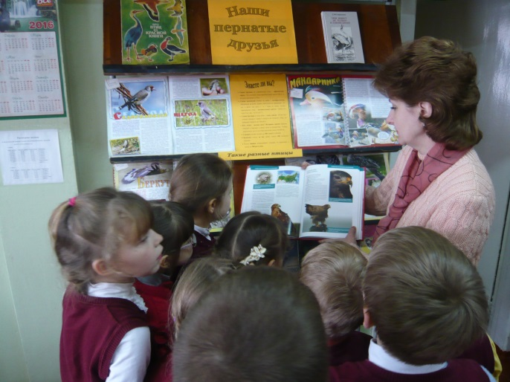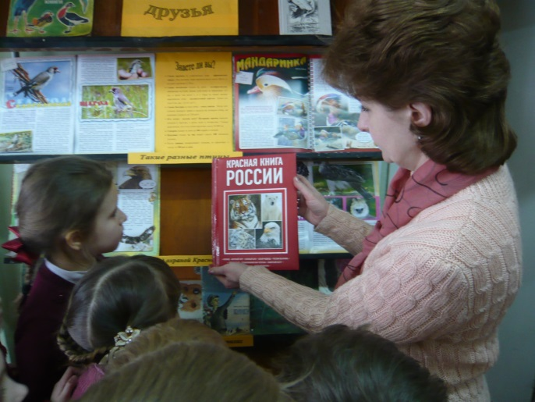
ПАМЯТНИКИ

1. СКУЛЬПТУРА ЧЕЛОВЕКА С ГОЛУБЕМ
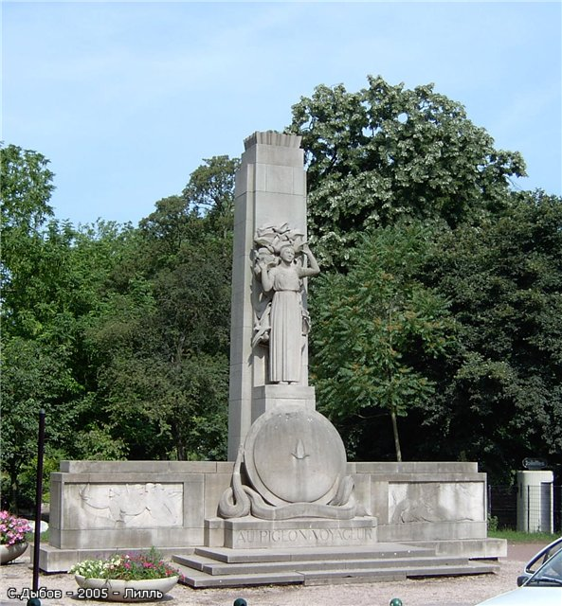
1-1. Первый памятник голубю был поставлен в Париже на площади Мэйо в 1880 г.:

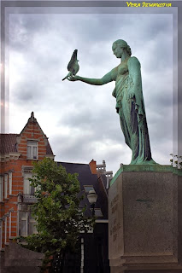
В Париже – за великую помощь во время Первой мировой войны. Тогда многие голуби были награждены боевыми орденами Франции. Птицы, и смертельно раненные в том числе, доставили осажденным парижанам в общей сложности более 200 тысяч писем.

1-2. Позже, в 1916 г., в Брюсселе (Бельгия) состоялось грандиозное открытие памятника голубям-солдатам:

Как во время франко-прусской войны, так и во время Первой мировой, голуби использовались для связи.

1-3. На многочисленных (более чем в 27 городах России) скульптурных композициях с фигурами святых Петра и Февронии, они держат в руках голубя:
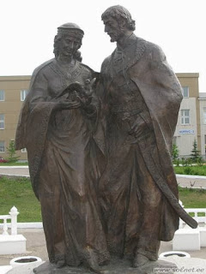
Надо признать должное, что памятники хотя и похожи между собой, но имеют каждый свои различия, да и голуби попались не каждому Петру. Чего не скажешь про Добрых ангелов мира (см. ниже):

1-4. На многочисленных (пока найдены в 32 городах России и не только России) скульптурных композициях ангелы в натуральную и по-более величину держат голубей:
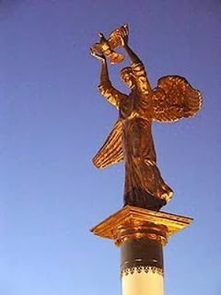
Памятники все (!) одинаковые, только колонны разной вышины
"Добрые ангелы мира". Проект.
684 города России будут со своими добрыми ангелами...
1-5. Стокгольм. Женщина с голубем:
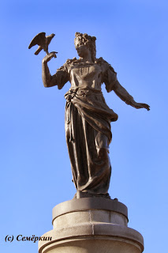
1-6. Стокгольм, памятник шведской писательнице Астрид Линдгрен:
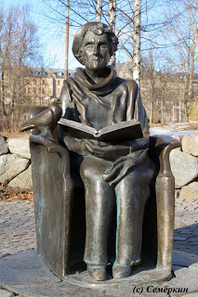
1-7. Памятник девушки с голубем (Мармарис):
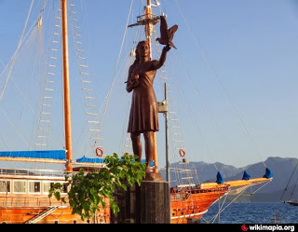

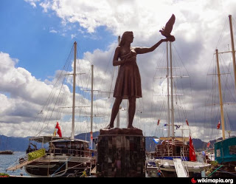
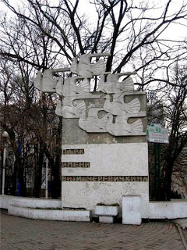
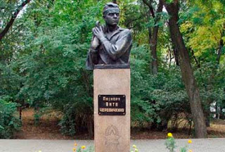
1-8. Пионеру-герою Вите Черевичкину:
В 1961 году в Пионерском парке (г. Ростов-на-Дону) открыт бронзовый бюст пионера-героя Вити Черевичкина. Спустя 4 года парк был переименован в его честь. Памятник представляет собой мальчика с голубем, которого он крепко прижимает к груди. Автор памятника – ростовский скульптор Н.В. Аведиков.

Парк имени Вити Черевичкина (город Ростов-на-Дону)
Говоря про Великую Отечественную войну нельзя не вспомнить историю про Витю Черевичкина.

Витя с детства держал голубей, располагавшихся в сарайчике в глубине двора. Он, как вспоминает Анна Ивановна Аксененко, его младшая сестра, отличался ответственностью и аккуратностью, хорошо учился. Потом поступил в ремесленное училище, потому что в семье часто нечего было есть, а в училище не только обучали, но еще кормили, и одежду выдавали. Витя был таким же, как многие мальчишки города: живым, непоседливым, озорным и задиристым. Увлечение же голубями в те годы было очень распространено среди ростовских мальчишек – да и взрослых тоже. Но никто тогда и не предполагал, что это увлечение будет стоить ему жизни.

Немцы вошли в Ростов-на-Дону 21 ноября 1941 года. Оккупанты бесчинствовали: грабили магазины, квартиры, разрушили школу, в которой учился Витя. На стенах вывешивались приказы, которые кончались одним и тем же: «Расстрел». Анна Ивановна вспоминает, как по их улице грохотали танки. В парке Фрунзе стреляли — там проходила линия обороны наших войск. Но немцы быстро ее сломили. Наискосок от дома Черевичкиных расположился немецкий штаб. Витю расстреляли 28 ноября — за день до того, как внезапным контрударом 56-й армии немцы были выбиты из Ростова.

Анна Ивановна хорошо помнит тот тяжелый день:
"Витя ушел из дома около двух часов — сказал, что пойдет покормить голубей. Не прошло и получаса, как брата во двор ввел немец с винтовкой. Он повел его во двор, к сарайчику, где находились голуби. Все решили, что Витю застрелят прямо там, в сарае. Пока немец думал, что делать с голубями, мальчик откинул косяк, загораживающий леток, и голуби выпорхнули на улицу. Они расселись рядом, на крыше. Тогда немец повел Витю в штаб". Ближе к вечеру к Черевичкиным пришла соседка и рассказала, что видела, как немцы вели избитого Витю в парк Фрунзе. Там его и расстреляли. Похоронили Витю вместе с красноармейцами, погибшими в тот же день. Похороны состоялись холодным декабрьским днем, в центре того самого парка, при большом скоплении людей. Голуби улетели в тот же день, когда расстреляли Витю. Дотемна они сидели на крыше сарая, а утром их уже не было.

За что был расстрелян Витя Черевичкин? Выполнял ли он задания наших военных? Это, скорее всего, так и останется тайной. Витя оберегал своих родных и многого не рассказывал. Но не столь важно, помогал Витя советским разведчикам или нет, главное - он обнажил самое грозное и самое страшное для любого захватчика оружие - показал врагу, что презирает и не боится его.
Анастасия Сиденко
1-9. Волгоград, планетарий (ул. Мира):
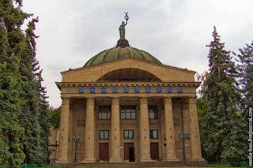

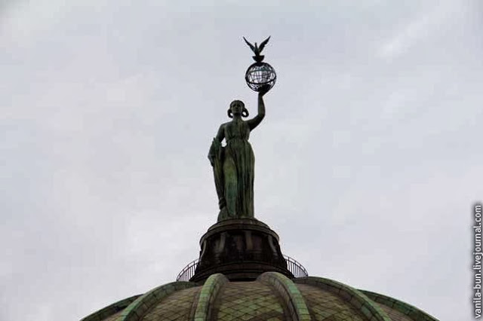
Женщина с приподнятой руки выпускает голубя мира.

Приложение № 3
Живые синонимы
Вороватый, как …(сорока)
Вольный, как… (птица)
Могучий, как… (орел)
Мудрый, как… (ворон)
Любовь и нежность… (голубиная)
Нос с горбинкой, или…(орлиный)
Болтать или трещать, как…(сорока)
Щебетать, весело переговариваться, как…(воробей)
Ворковать, как… (голубь)
Накаркать (накликать беду), как… (ворона)
Долбить (говорить одно и тоже), как… (дятел)

Загадки

Я весь день ловлю жуков,
Ем букашек, червяков.
Зимовать не улетаю,
Под карнизом обитаю. (Воробей)
В серой шубке перовой
И в морозы он герой,
Скачет, на лету резвится,
Не орел, а все же птица. (Воробей)

Чик – чирик!
К зернышкам прыг!
Клюй, не робей!
Это кто? (Воробей)
Окраской – сероватая.
Повадкой – вороватая,
Крикунья хрипловатая –
Известная персона.
Кто она? (Ворона)
Шапочка серенькая,
Жилеточка нетканая,
А ходит босиком. (Ворона)

Весь свой век она –
Наглая воровка:
Серая спина,
Черная головка. (Ворона)

Плотник с острым долотом
Строит дом с одним окном. (Дятел)

Кто в беретке ярко – красной,
В черной курточке атласной?
На меня он не глядит,
Все стучит, стучит, стучит. (Дятел)

Он хотя не плотник,
А стучать охотник. (Дятел)

Он по крышам, по балконам
Вальс танцует, да с поклоном:
Перышками пыжится,
Боком – боком движется,
Семенит ногами,
Топчется кругами.
И поет, и говорит,
Шейка радугой горит;
А подружка здесь сидит
И за танцами следит. (Голубь)

Летит почта скорая,
Почта сизоперая
И приносит вести
Верст за сто,
За двести. (Голубь)

Спинкою зеленовата,
Животиком желтовата,
Черненькая шапочка
И полоска шарфика. (Синица)

Пташка водится в лесу,
Ест порою на весу,
А зимой – вверх ножками
Виснет под окошками. (Синица)

Верба почки в пух одела,
Пташка с веточки запела:
«В небе – синь! Синь! Синь!
Блузу – скинь! Скинь! Скинь!» (Синица)

Всех я за день навещу,
Все, что знаю, растрещу! (Сорока)

В гнездах шарит ловко
Пестрая «воровка». (Сорока)
Непоседа пестрая,
Птица длиннохвостая,
Птица говорливая,
Самая болтливая. (Сорока)

Днем я сплю,
А ночь – летаю.
Хорошо я поступаю? (сова)

Всю ночь летает –
Мышей добывает.
А станет светло –
Спать летит в дупло. (Сова)

Лупоглазый мышеед
В шубу серую одет. (Сова)

Красногрудый, чернокрылый,
Любит зернышки клевать.
С первым снегом на рябине
Он появится опять. (Снегирь)

Красный фрак на птичке этой,
И зимой она приметна,
Как рябина на снегу,
Я ей кормом помогу. (Снегирь)

Кроссворд «Зимующие птицы»

 |  | 1
 | 2
 |  |  |  |  |  | 3 |  |  |  |  | 4
 | 5
 |  |  |  | 6
7

По горизонтали:
2) В серой шубке перовой
И в морозы он – герой.
Скачет, на лету резвится,
Не орёл, но тоже птица.
5) Пусть я – птичка-невеличка,
У меня, друзья, привычка:
Как начнутся холода,
Красным брюшком я сюда.
6) Розовое брюшко,
Хохолок на макушке.
7) Всех я за день навещу,
Всё, что знаю, растрещу!

По вертикали:
- Окраской – сероватая,
Повадкой – хитроватая,
Крикунья хрипловатая.
Известная персона. Кто это?
3)Спинкою зеленовата,
Животиком желтовата,
Чёрненькая шапочка
И полоска шарфика.
4)Далеко мой стук
Слышится вокруг,
Червякам я – враг,
А деревьям – друг.

Ответы: 1)ворона; 2)воробей; 3)синица; 4)дятел; 5)снегирь; 6) свиристель; 7)сорока.

Стихи

Синица
Пусть снег вокруг искрится
И зимний ветер злится –
Поет не уставая
Синица расписная.

Орел
Орел – не маленькая птаха,
Орел –герой не знает страха.
Гнездо его на круче
Под крышей темной тучи.

Снегирь
Алой кисточкой заря
Красит грудку снегиря,
Чтоб в морозы и в пургу
Не замерз он на снегу.

Воробей
Скачет, скачет воробей,
Кличет маленьких детей:
- Киньте крошек воробью -
Я вам песенку спою,
Чик-чирик!
Киньте просо и ячмень -
Буду петь вам целый день,
Чик-чирик!

Воробей
Агния Барто
Воробей по лужице
Прыгает и кружится.
Перышки взъерошил он,
Хвостик распушил.
Погода хорошая!
Чил-чив-чил!

Зимующие птицы
Снегири и свиристели
В старый парк к нам прилетели,
На рябинку дружно сели,
Поклевали и запели…
И на сосны, и на ели
Тоже гости прилетели,
Ищут шишки с семенами
Дятлы бойкие с клестами.
Солнце светит, снег искрится,
Стайка птичья веселится.
***
Снегирь сидит на ветке
В розовой жилетке,
А дятел в ярко-красной
Шапочке атласной.
Вдали мелькают сойки –
Синие ковбойки.
(М.Пляцковский)
***
Зарумянились кустарники
Не от утренней зари.
Эти красные фонарики
Засветили снегири.
(Л.Татьяничева)
***
Вот ворона на крыше покатой
Так с зимы и осталась лохматой...
А уж в воздухе - вешние звоны,
Даже дух занялся у вороны...
Вдруг запрыгала в бок глупым скоком,
Вниз на землю глядит она боком:
Что белеет под нежною травкой?
Вот желтеют под серою лавкой
Прошлогодние мокрые стружки...
Это все у вороны - игрушки.
И уж так-то ворона довольна,
Что весна, и дышать ей привольно!..

Воробей мой, воробьишка!
Серый, юркий, словно мышка.
Глазки - бисер, лапки - врозь,
Лапки - боком, лапки - вкось...
Прыгай, прыгай, я не трону -
Видишь, хлебца накрошил...
Двинь-ка клювом в бок ворону,
Кто ее сюда просил?
Прыгни ближе, ну-ка, ну-ка,
Так, вот так, еще чуть-чуть...
Ветер сыплет снегом, злюка,
И на спинку, и на грудь.
Подружись со мной, пичужка,
Будем вместе в доме жить,
Сядем рядышком под вьюшкой,
Будем азбуку учить...
Ближе, ну ещё немножко...
Фурх! Удрал... Какой нахал!
Съел все зёрна, съел все крошки
И спасибо не сказал.
***
Дятел, хоть и молодой,
Вежливая птица:
Он всегда перед едой
К червяку стучится.
***
Лес очень любит тишину,
В нём пасмурно и тихо.
И только дятел о сосну
Вызванивает лихо.
Так добывает червяков
Лесной умелец этот.
И звери знают,
Что таков
Его рабочий метод.
И только старый бурундук,
Живущий на раките,
К двери бежит на этот стук
И говорит: "Войдите!"
Белая голyбка,
Голyбая юбка,
По воде ходила,
Юбкy замочила.
Сизый голyбь говорит:
- Ах, ты, лyжа вредная!
А голyбке говорит:
- Ах, ты, моя бедная!
***
Мудрейшая птица на свете
Сова.
Все слышит,
Но очень скупа на слова.
Чем больше услышит -
Тем меньше болтает.
Ах, этого многим из нас
Не хватает!
***
Взлетела соpока высОко.
И вот таpатоpит соpока,
Что сахаp yжасно соленый,
Что сокол не сладит с воpоной,
Что pаки pастyт на дyбе,
Что pыбы гyляют в шyбе,
Что яблоки синего цвета,
Что ночь настyпает с pассвета,
Что в море сухо-пресухо,
Что лев слабее, чем муха,
Всех лучше летают коровы,
Поют же всех лучше совы,
Что лед горячий-горячий,
Что в печке холод собачий
И что никакая птица
В правдивости с ней не сравнится!
Стрекочет сорока, стрекочет -
Никто ее слушать не хочет:
Ведь в том, что болтает сорока,
Нет никакого прока!

Приложение № 4

Анкета «Зимующие птицы»

Подкармливаешь ли ты птиц?

Всегда
- Никогда
- Иногда
2. Для чего нужно подкармливать птиц зимой?________________________________
3. Знаешь ли ты, какую пользу приносят зимующие птицы, напиши_____________

Приложение № 5
Кормушки для птиц
Кормушка-сетка для дроздов, свиристелей и снегирей. В неё помещают заготовленные на зиму плоды рябины.
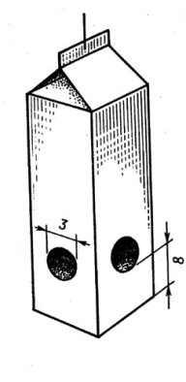

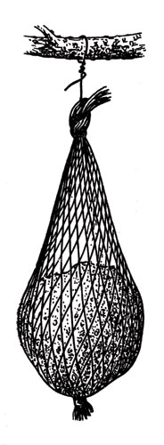
Кормушка из пустого пакета из-под сока или молока. В нижней части пакета прорезаются два-три отверстия. Они могут быть как круглой, так и прямоугольной формы.
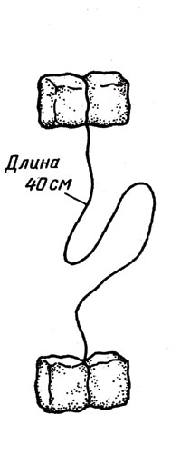
Кусочки несолёного сала, связанные вместе прочной ниткой или бечёвкой. Эту связку можно забросить на ветви дерева, где её найдут синицы, но корм будет труднодоступен для ворон.

Подвесная кормушка с плоской крышей. Для её изготовления необходимы четыре бруска, два куска фанеры и четыре рейки. Сверху к крыше крепится верёвка или проволока с кольцом, при помощи которой кормушка подвешивается к ветвям дерева.
